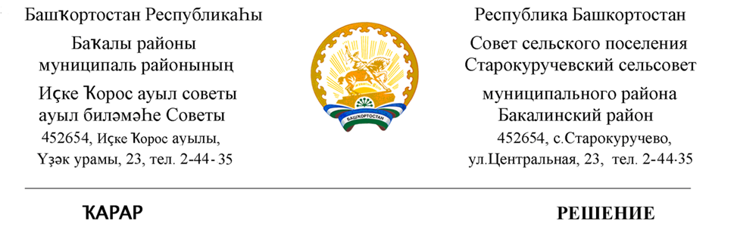

07 февраль 2022 й. № 69 07 февраля 2022 г.

Об утверждении прогнозного плана приватизации муниципального имущества сельского поселения Старокуручевский сельсовет муниципального района Бакалинский район Республики Башкортостан

на 2022-2023 годы

В соответствии с Федеральными законами от 21.12.2001 года № 178-ФЗ «О приватизации государственного и муниципального имущества», от 06.10.2003 года № 131-ФЗ «Об общих принципах организации местного самоуправления в Российской Федерации», Совет сельского поселения Старокуручевский сельсовет муниципального района Бакалинский район Республики Башкортостан

РЕШИЛ:
1. Утвердить прогнозный план (программу) приватизации муниципального имущества сельского поселения Старокуручевский сельсовет муниципального района Бакалинский район Республики Башкортостан на 2021-2022 годы согласно приложению.

2. Реализацию плана приватизации муниципального имущества сельского поселения Старокуручевский сельсовет муниципального района Бакалинский район Республики Башкортостан на 2021-2022 годы возложить на администрацию сельского поселения Старокуручевский сельсовет муниципального района Бакалинский район Республики Башкортостан.

3. Разместить настоящее решение на официальном сайте администрации сельского поселения Старокуручевский сельсовет муниципального района Бакалинский район Республики Башкортостан https://kuruchevo.ru/.официальном сайте Российской Федерации для размещения информации о проведении торгов www.torgi.gov.ru.

4. Данное Решение вступает в силу со дня официального опубликования.
5. Контроль за ходом выполнения настоящего Решения возложить на Президиум Совета сельского поселения Старокуручевский сельсовет муниципального района Бакалинский район Республики Башкортостан.

Председатель Совета сельского поселения
Старокуручевский сельсовет муниципального района
Бакалинский район Республики Башкортостан И.М.Маннапов

Приложение
к решению Совета СП Старокуручевский сельсовет муниципального района Бакалинский район Республики Башкортостан
от «07» февраля 2022г. № 69

ПРОГНОЗНЫЙ ПЛАН (ПРОГРАММА)
приватизации муниципального имущества сельского поселения Старокуручевский сельсовет муниципального района Бакалинский район Республики Башкортостан на 2022-2023 годы

Раздел 1. Общие положения.

Прогнозный план (программа) приватизации муниципального имущества сельского поселения Старокуручевский сельсовет муниципального района Бакалинский район Республики Башкортостан на 2021-2022 годы разработан в соответствии с Федеральным законом от 21.12.2001 года № 178-ФЗ «О приватизации государственного и муниципального имущества».
Целью программы приватизации муниципального имущества сельского поселения Старокуручевский сельсовет муниципального района Бакалинский район Республики Башкортостан на 2022-2023 годы является вклад приватизации в повышение темпов роста и эффективности экономики сельского поселения Старокуручевский сельсовет муниципального района Бакалинский район Республики Башкортостан.
Ее основными задачами являются:
- содействие формированию доходов бюджета сельского поселения Старокуручевский сельсовет муниципального района Бакалинский район Республики Башкортостан;
- стимулирование привлечения инвестиций в реальный сектор экономики сельского поселения Старокуручевский сельсовет муниципального района Бакалинский район Республики Башкортостан;
- оптимизация структуры муниципальной собственности сельского поселения Старокуручевский сельсовет муниципального района Бакалинский район Республики Башкортостан;
- осуществление приватизации муниципального имущества сельского поселения Старокуручевский сельсовет муниципального района Бакалинский район Республики Башкортостан, незадействованного в обеспечении функций (полномочий) и задач органов местного самоуправления сельского поселения Старокуручевский сельсовет муниципального района Бакалинский район Республики Башкортостан.

Раздел 2. Перечень объектов, находящихся в собственности сельского поселения Старокуручевский сельсовет муниципального района Бакалинский район РБ, приватизация которых планируется в 2022-2023 году.

№ № пп | Наименование объекта | Местонахождение
1 | Сооружение-зерносушилка,которая представляет собой навес из металлических труб и крыши, кровля-волнистые асбоцементные листы. Зерносушилка состоит из 2-х труб  -труба диаметром 200 мм и толщиной 8 мм, длина 191 м,  -труба диаметром 76 мм и толщиной 4 мм,длина 541,8 м | Республика Башкортостан, р-н. Бакалинский, с/с. Старокуручевский  на территории д.Балчиклы

Раздел 3. Порядок оплаты и распределения средств от приватизации
муниципального имущества сельского поселения Старокуручевский сельсовет муниципального района Бакалинский район Республики Башкортостан

1. Оплата приобретаемого имущества производится единовременно в течение месяца со дня заключения договора купли-продажи муниципального имущества.
2. При приватизации имущества средством платежа признается денежная единица Российской Федерации.

Раздел 4. Порядок предоставления информации
о приватизации муниципального имущества.

В целях обеспечения широкой открытости деятельности органов местного самоуправления и большей осведомленности потенциальных покупателей приватизируемого муниципального имущества в ходе выполнения настоящего Прогнозного плана приватизации администрация сельского поселения Старокуручевский сельсовет муниципального района Бакалинский район вправе воспользоваться помимо официальных источников информации услугами иных средств массовой информации.
Информация о результатах приватизации муниципального имущества подлежит размещению на сайтах в сети «Интернет» в течение десяти дней со дня совершения сделок по приватизации в порядке, установленном действующим законодательством.

